Helsingborg den 19 mars 2020
PRESSMEDDELANDE
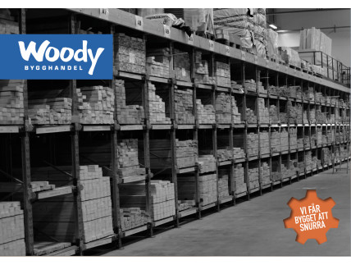
Woody skriver nytt 4-årsavtal med JM
JM har valt att förnya avtalet med Woody Bygghandel som rikstäckande leverantör av byggvaror. Det rikstäckande avtalet löper på fyra år med option på ytterligare ett år
– Jag är glad och stolt över att vi genom ett gediget samarbete mellan delägare, våra leverantörer samt vårt Servicekontor har lyckats så väl med leveranserna under avtalsperioden att vi nu fått fortsatt förtroende att leverera till JM, säger Peter Sjödahl, vd på Woody Bygghandel AB som kan glädjas åt ett avtal som löper på fyra år med option på ytterligare ett år.
En viktig komponent i förhandlingarna med JM var miljö- och hållbarhetsfrågorna, där parterna till sist landade rätt.
– Detta illustrerar hur viktiga dessa frågor är i byggbranschen i dag – både för oss som kedja och våra enskilda delägare. Där måste vi fortsätta vara lyhörda och anpassa oss till marknadens krav, menar Sjödahl och utvecklar:
– Därför kommer vi här under våren att ta ytterligare steg i vårt miljö- och hållbarhetsarbete inom Woody genom att ta fram nya centrala miljömål som ska gälla för hela kedjan.

För ytterligare information kontakta:
Peter Sjödahl, vd Woody Bygghandel peter.sjodahl@woody.se 0720-77 36 53
Woody Bygghandel är en frivilligkedja inom byggmaterial med ca 5,5 miljarder i omsättning, 46 delägare med totalt ca 100 anläggningar som har ett tydligt fokus på proffskunden och den medvetne konsumenten. Kedjan ägs av lokala entreprenörer som samarbetar inom områden såsom inköp, marknad, IT, miljö och utbildning. Mer info på: www.woody.se

